DESCUBRE BOSNIA
9N/10D

OPERACIÓN: A partir de 2 pasajeros.
VIGENCIA VIAJE: Hasta 15 de diciembre de 2026.
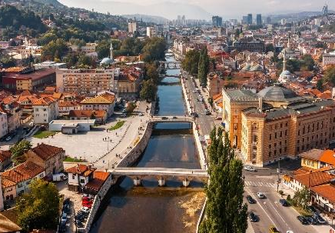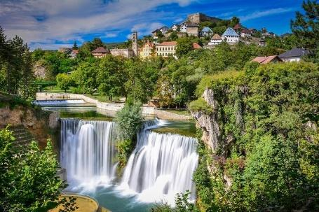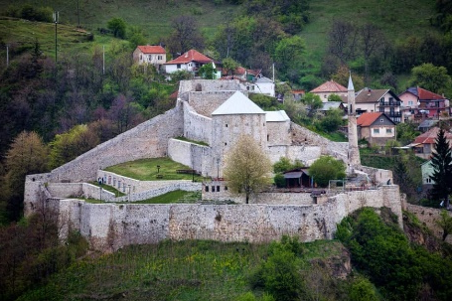

ITINERARIO

DIA 1 – LLEGADA
Traslado del Aeropuerto Internacional de Sarajevo (SJJ) al hotel. Check in en el hotel. Tiempo libre.
DIA 2 - SARAJEVO CITY TOUR
Después del desayuno, dirígete a Vrelo Bosne, el pintoresco manantial del río Bosna. Da un paseo tranquilo por el sereno parque, sombreado por árboles imponentes y bordeado de arroyos y pequeños puentes. También puedes disfrutar de un relajante paseo en carruaje tirado por caballos (opcional) a través de las exuberantes avenidas que conducen al manantial. Más tarde, traslado al casco antiguo, Baščaršija, y continuación del recorrido por Sarajevo, también llamada la “Jerusalén de Europa.” Visita la Mezquita de Gazi Husrev- beg, la principal mezquita histórica construida en 1530, así como la madrasa y la torre del reloj lunar. Ve la Catedral del Sagrado Corazón, la catedral católica más grande; la Antigua Iglesia Ortodoxa, la iglesia serbia más grande; y el Museo Judío, ubicado en la sinagoga más antigua, construida en 1581. Explora el mercado Markale, el memorial de la Llama Eterna (dedicado a las víctimas de la Segunda Guerra Mundial), y el Puente Latino, donde el asesinato del Archiduque austrohúngaro Franz Ferdinand desencadenó el inicio de la Primera Guerra Mundial. Visita el Antiguo Bazar (Bezistan), la Fuente Sebilj — el símbolo principal de Sarajevo— y la Biblioteca Nacional y Ayuntamiento (Vijećnica). Disfruta del almuerzo en uno de los restaurantes tradicionales. Prueba los famosos ćevapi (kebabs de carne a la parrilla) o una empanada bosnia tradicional. Regreso al hotel. Alojamiento
DIA 3 – SARAJEVO – KONJIC – JABLANICA – MOSTAR
Después del desayuno, dirígete a la parte sur de Bosnia y Herzegovina, conocida como Herzegovina. Comienza el recorrido visitando y cruzando las ciudades de Konjic y Jablanica, siguiendo la carretera junto al río Neretva y el lago Jablanica. Haz una parada junto al lago y toma una breve pausa para tomar el café. Es posible alquilar un bote y hacer un paseo en barco por el lago de 30 a 60 minutos (opcional).

Continúa hacia la ciudad de Mostar, conocida por el icónico Stari Most (Puente Viejo), un puente medieval arqueado reconstruido, los callejones cercanos llenos de tiendas y puestos de mercado, y el Museo del Puente Viejo, que explora la larga historia del puente. También visita la Mezquita Koski Mehmed-Pasha y su estrecha escalera que lleva al minarete de la mezquita, desde donde se pueden obtener vistas panorámicas de la ciudad.
DIA 4 – MOSTAR – BLAGAJ – KRAVICE WATERFALL – SARAJEVO
Después del desayuno, dirígete a Blagaj, un pequeño pueblo conocido por el nacimiento del río Buna — el mayor manantial kárstico de Europa, con un caudal medio anual de 43 m³ por segundo. El manantial se encuentra bajo un acantilado de 200 metros de altura, junto al cual se alza la famosa Blagaj Tekke (Casa de los Derviches). Juntos, forman un entorno natural e histórico impresionante y único. Disfruta del almuerzo junto al río Buna, con la opción de probar el famoso pescado de río de la región. Más tarde, continuaremos hacia las cataratas de Kravice. Visita las cataratas de Kravice, una de las joyas más preciadas de Bosnia y Herzegovina, una gran cascada de toba en el río Trebižat. Después, traslado de regreso a Mostar. Disfruta del resto del día con las actividades de tu elección. Puedes ir de compras, pasear por las calles del casco antiguo, etc. Alojamiento en Mostar.
DÍA 5 – MOSTAR – BIHAC
Después del desayuno, check-out y salida hacia Bihać. A la llegada, check-in en el hotel y alojamiento.
DIA 6 - BIHAĆ Y NP UN TOUR
Después del desayuno, visita una de las principales atracciones de Bihać: el “Parque Nacional Una” y lascataratas Štrbački buk, la cascada más grande del río Una. Puedes almorzar en uno de los restaurantes locales que ofrece a sus clientes la posibilidad de almorzar en un pequeño bote mientras navegan por el río Una. Regreso al hotel. Alojamiento en Bihać.
DIA 7 – BIHAC – ISLAS JAPOD / VILLAGE NATURA ART ECO, CASTILLO DE OSTROŽAC
Después del desayuno, visita las Islas Japod (Japodski otoci), otra zona con forma de corazón del Parque Nacional Una, o el Village Nature Art Eco. Visita el Castillo Ostrožac. Regreso al hotel. Tiempo libre. Alojamiento en Bihać.
DIA 8 – BIHAC – JAJCE – TRAVNIK – SARAJEVO
Después del desayuno, traslado de regreso a Sarajevo. En el camino visitaremos Jajce, visitaremos una de las cataratas más hermosas del mundo. Más tarde, haremos una parada en Travnik. El casco antiguo de Travnik tiene un centro otomano con mezquitas y edificios centenarios. Visitarás la fortaleza, la mezquita Sulejmanija y el Agua Azul – relajarse y comer ćevapi cerca del Agua Azul es una de las mejores cosas que hacer después de explorar la ciudad.

DIA 9 – SARAJEVO – DÍA LIBRE
Día libre. Puedes relajarte en el hotel o explorar la ciudad por tu cuenta, ir de compras, etc.
DIA 10 – DESPEDIDA DE BOSNIA
Es hora de decir adiós a Bosnia. Explora por última vez tus lugares favoritos y comprar algunos recuerdos antes de regresar a casa. Traslado al Aeropuerto de Sarajevo para la salida final.
¡FIN DE NUESTROS SERVICIOS!

TARIFA EN EUROS POR PERSONA DESDE

HOTELES | DOBLE
Spa Terme 4* Mostar 4* Safir 4* | 1.960 EUR
Austria&Bosna 5* Mepas 5*  Opal Exclusive 4* | 2.219 EUR

(Tarifa Dinámica - Sujeto a Disponibilidad) En caso de que estos hoteles no estén disponibles se modificarán por unos de categoría similar.
INCLUYE:
- Alojamiento por 9 noches con desayuno
- 4 noches en Sarajevo
- 2 noches en Mostar
- 3 noches en Bihac
- Tours y traslados según el programa con conductor de habla inglesa/hispana (incluye
- estacionamiento, combustible, peajes y todos los impuestos).
- Sarajevo city tour (Casco antiguo Baščaršija, Manantial del río Bosna)
- Ciudades de Travnik y Jajce
- Herzegovina tour (Mostar & Blagaj)
- Tarjeta de Asistencia Médica. (Cobertura máxima de 60.000 USD).

NO INCLUYE:
- Tiquetes aéreos internacionales ni locales (pregunta por nuestras tarifas especiales).
- Gastos no especificados en el párrafo incluye.
- Tours opcionales y entradas (paseo en barco, rafting, safari en jeep u otras actividades y excursiones similares).
- Gastos de índole personal.
- Fee Bancario.

CONDICIONES:
- La tarifa por persona en euros, se liquida a la TRM negociada.
- Para garantía de reserva se requiere un depósito del 50 % del valor del paquete por persona
- Al momento de confirmación de reserva, usted acepta el compromiso de pago mensual, garantizando el pago total 45 días previos a la fecha de viaje.
- Una vez confirmada la reserva, no permite cancelación.
- El orden de las visitas puede variar según las circunstancias del viaje o fuerza mayor.
- Depósitos no reembolsables.
- Este programa no aplica para temporadas altas.
- La hora de check in es a las 03:00 pm y check out a las 12:00 pm.
- Tarifa sujeta a cambio y disponibilidad sin previo aviso.
- La asistencia médica está sujeta a un suplemento adicional para personas mayores de 70 años. Consulta aquí las condiciones de esta asistencia: https://drive.google.com/drive/folders/1_9FFRd5gGfajxU-PxHxnRkxOfe6-a_Im

CAMBIOS Y/O CANCELACIONES:
Los cambios y/o cancelaciones deben solicitarse únicamente por escrito, a través de correo electrónico. La tarifa aérea no aplica reembolso. Todos los cambios están sujetos a las políticas de los operadores, nos reservamos el derecho de cobrar un cargo de gestión.

NO SHOW: En caso de que el cliente no se presente, el servicio será considerado prestado. No tendrá derecho a devolución. Todos los cambios hechos están sujetos a cargos.
REQUISITOS:
- Pasaporte con vigencia de mínimo 6 meses a partir de la fecha de viaje.
- Tiquete aéreo ida y regreso.
- Voucher de alojamiento y demostrar solvencia económica.
- Autorización de viaje ETIAS
- La información debe ser confirmada permanentemente, debido a que las embajadas y consulados se reservan el derecho de modificar sin previo aviso la documentación y requisitos establecidos.
- Más información: https://apply.joinsherpa.com/travel-restrictions/BIH?affiliateId=sherpa&language=es-XL&originCountry=COL

CLÁUSULA DE RESPONSABILIDAD: https://www.tropitours.co/es/clausula-de-responsabilidad

Es responsabilidad del viajero y su agente de viajes asegurar todos los requisitos de viaje, por lo cual TROPITOURS.CO, declina toda responsabilidad monetaria en caso de ser rechazado en el abordaje por falta de los requisitos completos. Todos los gastos generados serán por cuenta del viajero y se aplicarán las condiciones establecidas.

